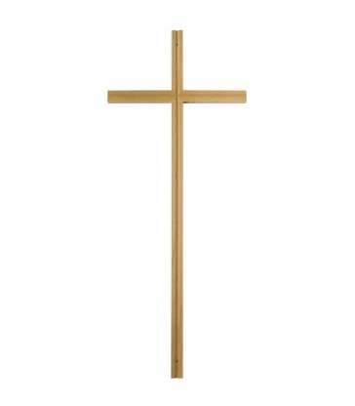
Nous avons la tristesse de vous annoncer le décès de

Monsieur Alain DELBAERE

survenu en son domicile, le lundi 6 juin 2022 à l’âge de 82 ans.

Vous êtes invités à participer ou à vous unir par la prière
à la célébration des funérailles qui aura lieu,
le vendredi 10 juin 2022 à 15 heures,
en l’église Saint-Firmin de la Caloterie.

L’inhumation aura lieu au nouveau cimetière dudit lieu dans la sépulture familiale.

Réunion à l’église à 15 heures.
L’Offrande tiendra lieu de condoléances.

De la part de:

Madame Thérèse DELBAERE-DUMONT, son épouse,

Valérie et Patrick RASLE-DELBAERE,
Isabelle et Stéphane GRAVE-DELBAERE,
Emmanuel et Anne DELBAERE-MERLOT,
ses enfants,

Florian et Marion, Corentin, Maxence,
Benjamin, Joséphine,
Emma, Jeanne, Henri, Léopold, Aimé, Sosthéne,
ses petits-enfants,

Son frère, son beau-frère, ses belles-sœurs,
Ses neveux et nièces,
Ses cousins et cousines,
Ses amis et voisins.
Le Docteur BEAUJOUR, son médecin dévoué,
L’H.A.D, Le S.I.A.D, L’A.D.M.R,
Ses infirmiers.

Dans l’attente des funérailles, Monsieur Alain DELBAERE
repose aux salons funéraires des Pompes Funèbres LELEU,
Zone d’activité - RD 317 - 62170 - Campigneulles-les-Petites.

Les salons sont ouverts de 9 heures à 19 heures.
La famille recevra les visites de 16 heures à 19 heures.

Vous pouvez déposer vos condoléances sur www.pfleleu.fr

Madame Thérèse DELBAERE - 2, rue de Sorrus - 62170 - La Madelaine-sous-Montreuil.

POMPES FUNEBRES SALONS FUNERAIRES MARBRERIE LELEU
Route départementale 317 - Z.A - 62170 Campigneulles - les - Petites Tél. : 03.21.86.28.25.

